ДЕПАРТАМЕНТ ОБРАЗОВАНИЯ И НАУКИ ГОРОДА МОСКВЫ
Государственное автономное образовательное учреждение
высшего образования города Москвы
«Московский городской педагогический университет»
(ГАОУ ВО МГПУ)
Институт цифрового образования
Департамент информатики, управления и технологий
ОТЧЕТ
по дисциплине «Базы данных»

на тему:
МНОГОТАБЛИЧНЫЕ ЗАПРОСЫ, ОБЪЕДИНЕНИЕ ДАННЫХ И ИХ
МОДИФИКАЦИЯ.

Выполнил:
студент группы: ЦИБ - 241
Направление подготовки/Специальность
38.03.05 - Бизнес-информатика
Профиль подготовки/Специализация
Цифровые инновации в бизнесе
Войнова Екатерина Андреевна
руководитель:
Босенко Тимур Муртазович

Москва 2025
Цель работы:
- Освоить написание запросов для выборки данных из нескольких
связанных таблиц с использованием оператора JOIN (INNER, LEFT,
RIGHT).
- Научиться применять агрегатные функции (COUNT, SUM, AVG, MIN, MAX) совместно с группировкой данных (GROUP BY) для получения статистических и итоговых сведений.
- Получить практические навыки использования вложенных подзапросов и фильтрации сгруппированных данных (HAVING).
- Закрепить навыки манипуляции данными (INSERT, UPDATE, DELETE) в контексте связанных таблиц.
Ход выполнения заданий:
1 запрос. Вывести 10 последних постов с указанием логинов их авторов. На рисунках 1,2 представлены выполненный запрос, а также его результаты.
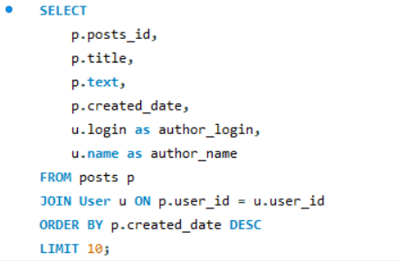
Рисунок 1. Запрос с выводом 10 постов с указанием логинов и авторов.
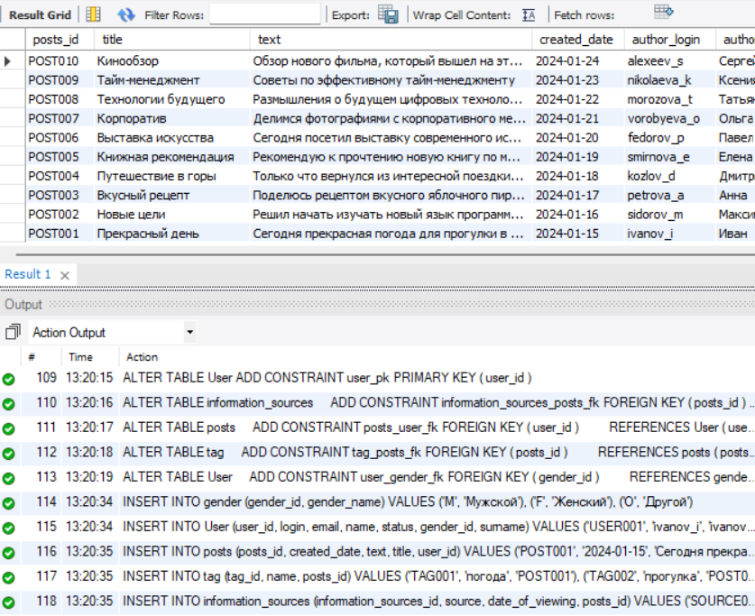
Рисунок 2. Результат выполненного запроса.
Запрос 2. Найти самые популярные посты (с наибольшим количеством комментариев). На рисунках 3,4 представлены выполненный запрос, а также его результат.
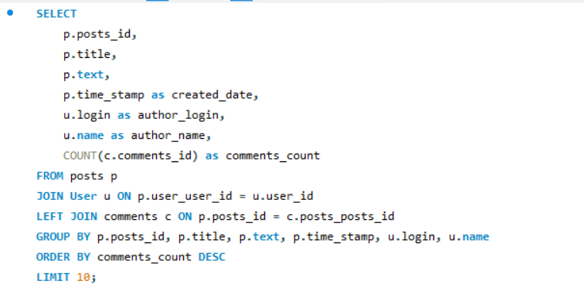
Рисунок 3. Запрос о нахождении самых популярных постов.
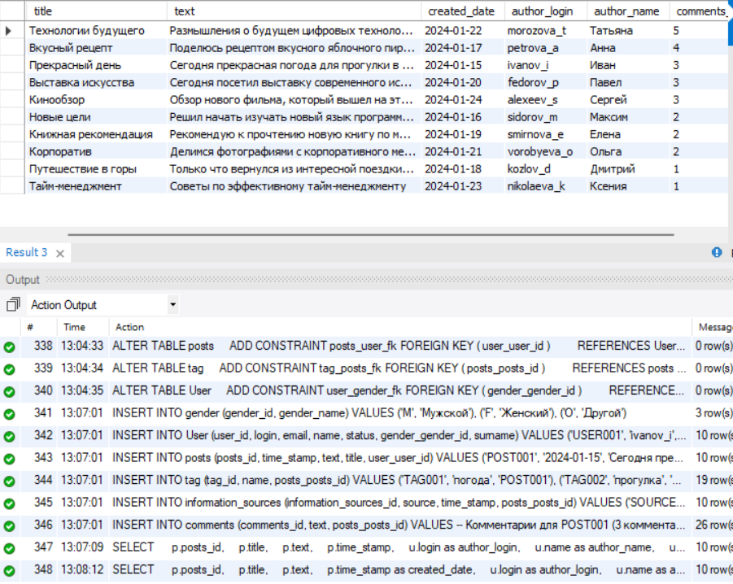
Рисунок 4. Результат выполненного запроса.
Запрос 3. Для каждого пользователя посчитать количество записей в истории действий.
На рисунках 5,6 представлены выполненный запрос, а также его результат.
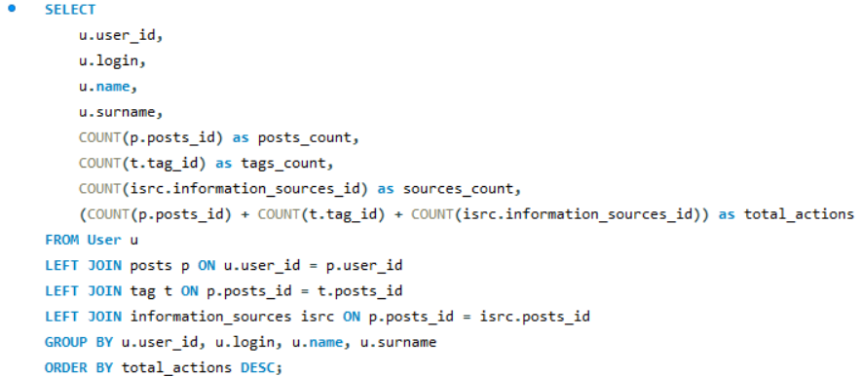
Рисунок 5. Запрос о подсчете количества записей в истории действий.
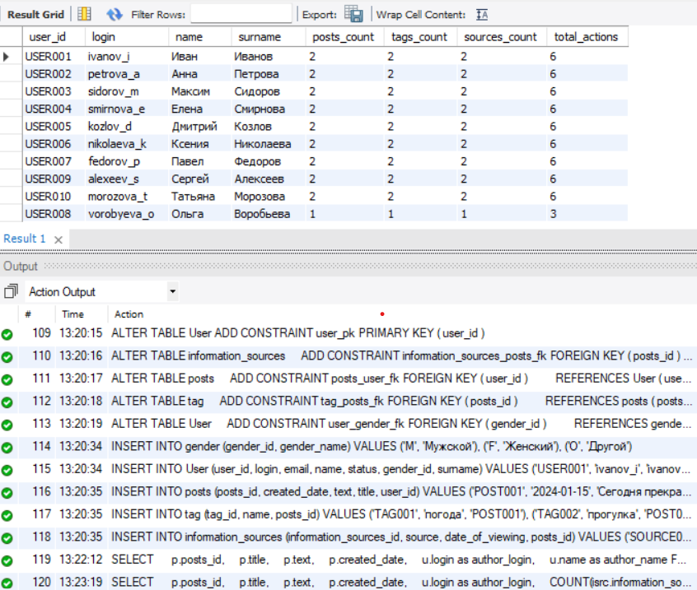
Рисунок 6. Результат выполненного запроса.
Выводы:
1. Были освоены навыки написание запросов для выборки данных из нескольких связанных таблиц с использованием оператора JOIN (INNER, LEFT, RIGHT).
2. Были освоены навыки по применению агрегатных функций (COUNT, SUM, AVG, MIN, MAX) совместно с группировкой данных (GROUP BY) для получения статистических и итоговых сведений.
3. Были получены практические навыки использования вложенных подзапросов и фильтрации сгруппированных данных (HAVING).

